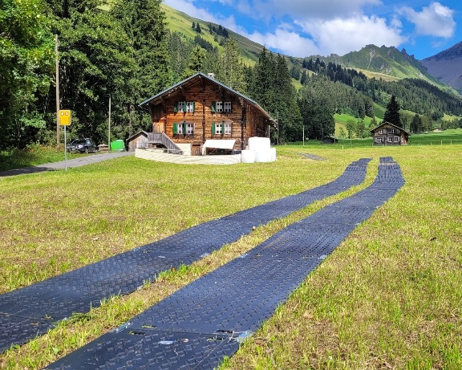
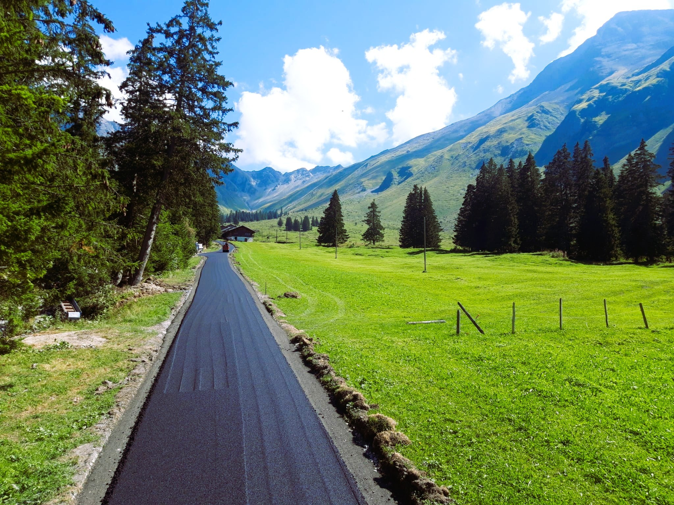
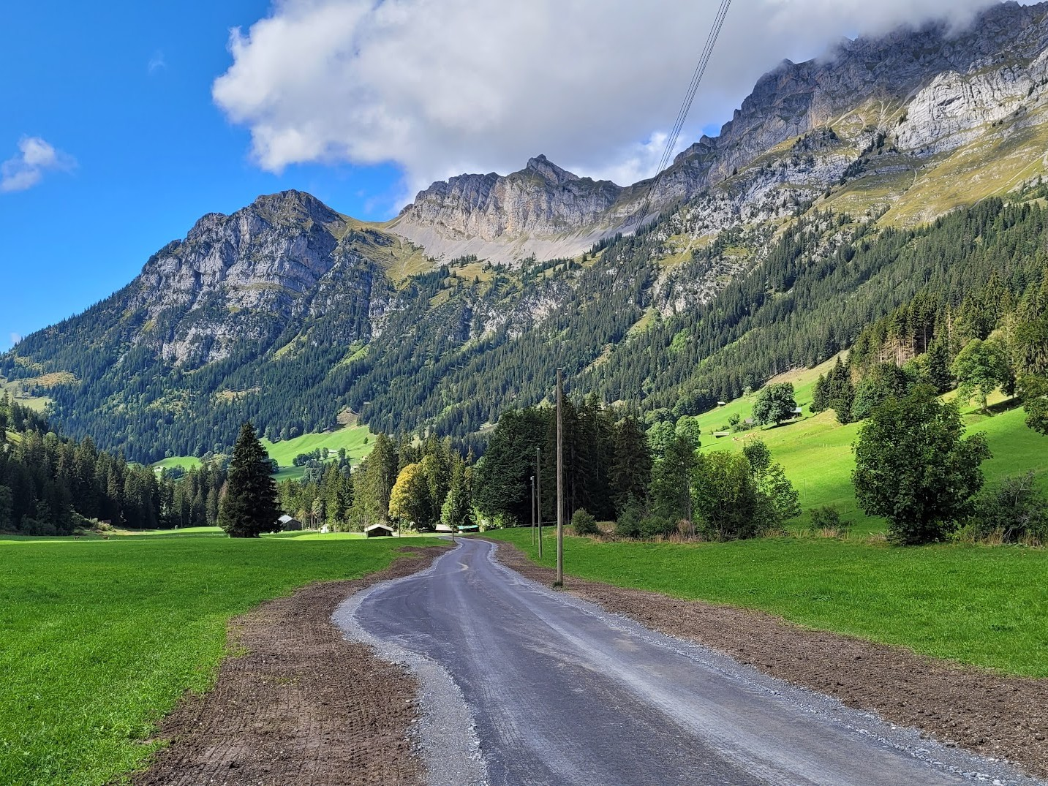
Wegsanierung Stalde – Fermelberg, Matten

Bauherrschaft
Weggenossenschaft Femel, 3773 Matten

Projektverfasser
Theiler Ingenieure AG, 3770 Zweisimmen

Baustellenorganisation
Projektleiter Bruno Kohler
Polier Adrian Zbären

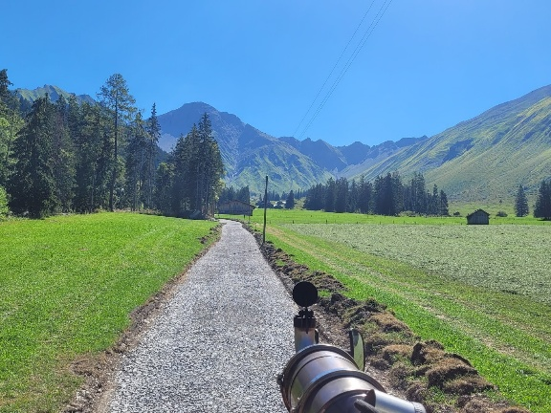
Projektbeschreibung
Die bestehende Weganlage zwischen «Gruebe» und «Vordere Berg» wies erhebliche Schäden auf und befand sich in einem stark sanierungsbedürftigen Zustand. Im Auftrag der Weggenossenschaft Fermel durften wir die Baumeisterarbeiten für die Instandsetzung übernehmen.
Die Arbeiten erfolgten in zwei Bauabschnitten: Im ersten Abschnitt wurde auf einer Strecke von rund 1'235 m ein Vollausbau realisiert. Dabei wurden sowohl der bestehende Belag als auch die Fundationsschicht vollständig zurückgebaut und neu erstellt. Im zweiten Abschnitt – direkt anschliessend an den Vollausbau – wurden auf ca. 95 m Belagsschäden instandgesetzt.
Zusätzlich wurde die «Zufahrt Schulhaus» auf einer Länge von rund 310 m saniert. Dabei wurden beschädigte Belagsstellen aufgefräst und fachgerecht repariert.

Ausführung
2023

Sparte(n)
Strassenbau

Besonderheiten
- Ausbau alte + Einbau neue Fundationsschicht 4'560 m³
- Fräsarbeiten mit Kleinfräse 400 m²
- Planie 4'560 m²
- Maschineller Einbau Tragdeckschicht AC T 22 L 1'010 t
- Maschineller Einbau Deckschicht AC 11L 170 t

Auftragssumme
CHF 589'000

